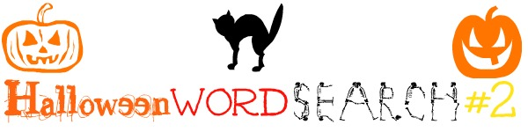

U D C Y Y B E B X A R L D T M

P G X P Z N O O V T L X E U H

Z K A E K Z H N N A R E G E J

N C V E Y C O E F Y N T N A A

A I E R G L I S Z O N I A Y M

M J I C A A T R T N T C R V L

Q L V N M K B S T Z Z E O B C

M J O W S M B W D O Q C L F V

Y R P C K M Y I B A D O A C E

U N B Z O O B T S H Z V Q O G

S C G T N L R C I K F X W B C

E O T W L G S H E C S T A C Q

O O B O U H O S Y I Y A C H V

F K P Q U Z D I R B U F M L A

G X K I F O A Z A H U D J Y V

BONES

BOO

CAT

CREEPY

FALL

MASKS

ORANGE

TOMBSTONE

TRICK

WITCH

